git查看tag代码培训文档

# 1 打tag方式

目前19.9.0.151项目代码服务器打tag同时采取以下2种方法对项目代码打tag:  
 （1）直接对各个代码库打tag

（2）在清单库中的release分支打tag，对应的清单文件放在release分支中

项目代码查看tag的方式有以下3种：

（1）通过gerrit页面查看

（2）在本地通过代码库中的tag查看

（3）在本地通过清单库release分支对应tag查看

19.9.0.146中apk代码服务器是直接打在代码库中，查看tag的方式有2种：

（1）通过gerrit页面查看

（2）在本地通过代码库中的tag查看

# 2 项目tag代码获取

## 2.1 通过gerrit页面查项目的tag代码

例如通过命令行(红色字体用自己的账号替换)：

git ls-remote --tags ssh://gerritroot@19.9.0.151:29418/android_mtk_m_6735_65t_mp.git

查看到的子库android_mtk_m_6735_65t_mp存在如下图所示的tag。

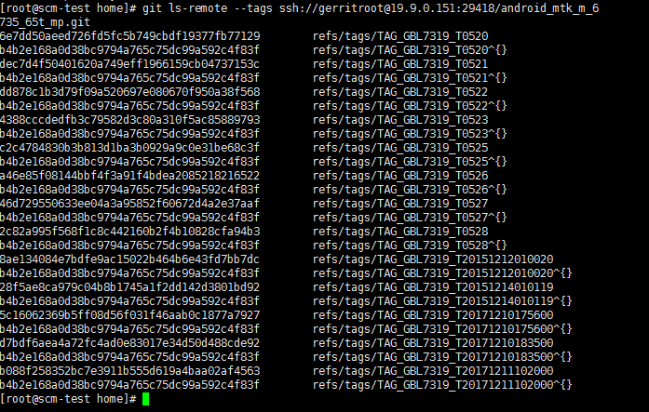

假如当前要查看子库android_mtk_m_6735_65t_mp 中对应的TAG_GBL7319_T0523代码，可按如下步骤操作：

（1）登录gerrit页面，点击Projects->List-> android_mtk_m_6735_65t_mp,点击master分支所在行的gitweb按钮，进入历史日志界面。

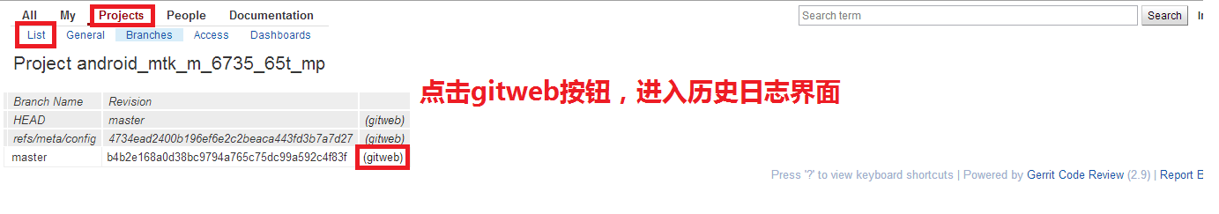

（2）在下图中点击tree按钮，进入对应tag的目录树界面。

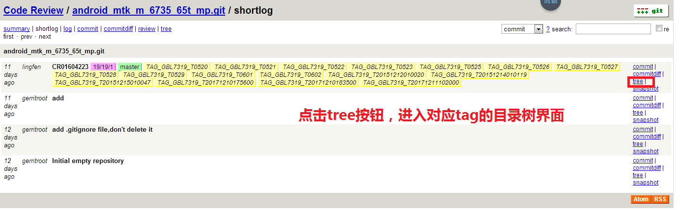

（3）假如要查看**[TmakeGionee](http://19.9.0.151/gitweb?p=android_mtk_m_6735_65t_mp.git;a=blob_plain;f=TmakeGionee;hb=b4b2e168a0d38bc9794a765c75dc99a592c4f83f" \o "TmakeGionee)**文件内容，直接点击文件名即可打开该文件。

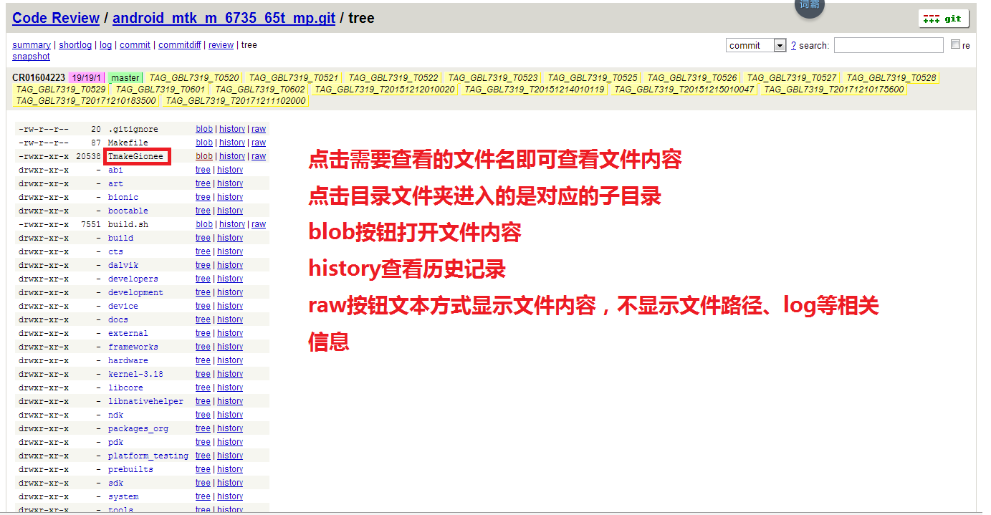

查看gionee_packages_apk_amigo_4.0各子库的方法同上

## 2.2 在本地通过代码库中的tag查看

**获取android tag 代码：下面红色标记的请根据实际情况替换**

1. $mkdir alps
2. $cd alps
3. $repo_19.9.0.151 init -u ssh://xxx@ip:29418/manifest -b android_mtk_m_6735_65t_mp -m master.xml
4. $repo_19.9.0.151 sync
5. $repo_19.9.0.151 start master --all
6. $repo_19.9.0.151 forall -c "git tag -l" (查看tag)
7. $repo_19.9.0.151 forall -c "git checkout TAG_GBL7319_T0527"

上面的命令就是将TAG_GBL7319_T0527的代码切换出来，工作区中看到的代码都是这个tag对应的代码

**获取gionee_packages_apk_amigo_4.0代码：下面红色标记的请根据实际情况替换**

1. $mkdir gionee_packages_apk_amigo_4.0
2. $cd gionee_package_apk_amigo_4.0
3. $repo_19.9.0.151 init -u ssh://xxx@ip:29418/manifest -b gionee_packages_apk_amigo_4.0 -m GBL7319_master.xml
4. $repo_19.9.0.151 sync
5. $repo_19.9.0.151 start master --all
6. $repo_19.9.0.151 forall -c "git tag -l" (查看tag)
7. $repo_19.9.0.151 forall -c "git checkout TAG_GBL7319_T0527"

上面的命令就是将TAG_GBL7319_T0527的代码切换出来，工作区中看到的代码都是这个tag对应的代码

## 2.3 在本地通过清单库release分支对应tag查看

1.**项目tag代码获取**：

**获取android tag 代码：下面红色标记的请根据实际情况替换**

1. $git ls-remote ssh://**xxx**@**ip**:29418/manifest | grep “refs/tags/TAG_**projecntname**_*”

查看清单库中项目的tag名称

2）$mkdir ~/TAG_projectname_versionname

3）$cd ~/TAG_projectname_versionname

4）$repo_**ip** init –u ssh://**xxx**@**ip**:29418/manifest –b release -m A_TAG_**projectname_versionname**.xml

5）$repo_**ip** sync

**2.获取gionee_packages_apk_amigo_xx tag代码**

a）$git ls-remote ssh://**xxx**@**19.9.0.151**:29418/manifest | grep “refs/tags/TAG_**projecntname**_*”

查看清单库中项目的tag名称

b）$mkdir ~/G_TAG_projectname_versionname

c）$cd ~/G_TAG_projectname_versionname

d）$repo_19.9.0.151 init -u ssh://**xxx**@**ip**:29418/manifest -b release -m G_TAG_projectname_versionname.xml

e）$repo_19.9.0.151 sync

# 3 APK tag代码获取

## 3.1 通过gerrit页面查看APK的tag代码

例如当前要查看应用Ami_Weather的分支Ami_Weather_compat_rom6.0中*[Ami_Weather_OPEN_V2.0.6.h](http://19.9.0.146:8081/gitweb?p=Ami_Weather.git;a=tag;h=refs/tags/Ami_Weather_OPEN_V2.0.6.h)*的tag代码，可以按如下步骤查看：

（1）如下图，点击分支Ami_Weather_compat_rom6.0所在行的gitweb按钮，进入对应的log界面。

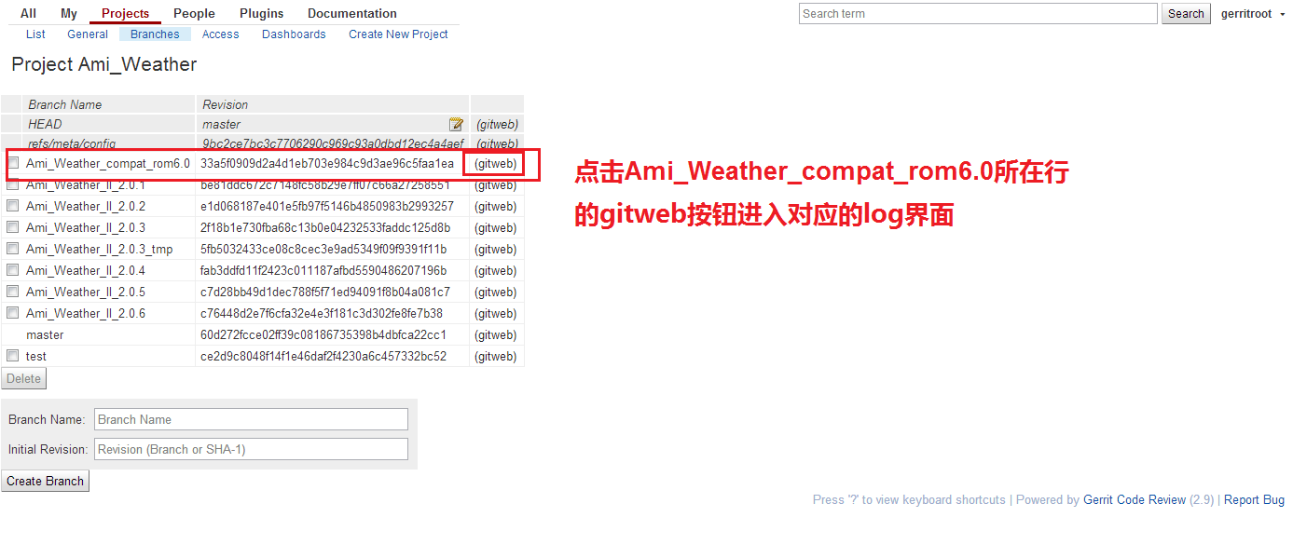

（2）找到tag（[*Ami_Weather_OPEN_V2.0.6.h*](http://19.9.0.146:8081/gitweb?p=Ami_Weather.git;a=tag;h=refs/tags/Ami_Weather_OPEN_V2.0.6.h)），点击所在行对应的tree按钮，进入对应tag的目录树界面。

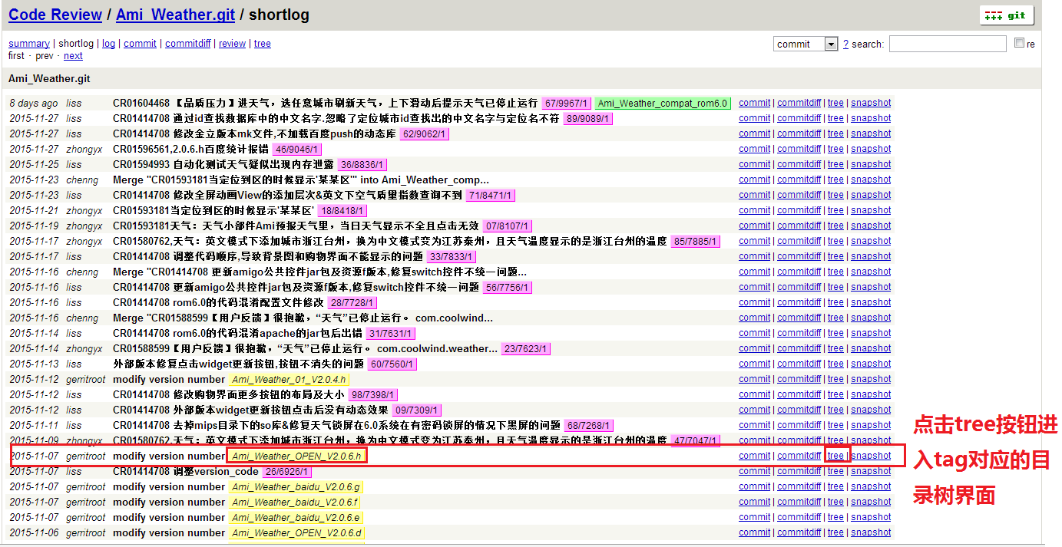

（3）假如要查看[Ami_Weather_360.mk](http://19.9.0.146:8081/gitweb?p=Ami_Weather.git;a=blob;f=Ami_Weather_360.mk;h=8f89ffaffef08eff40cc5870bbb95f28b3731d51;hb=a65454c90e0e169485863648d43640f7dd6f5f08)文件内容，直接点击文件名即可打开该文件。

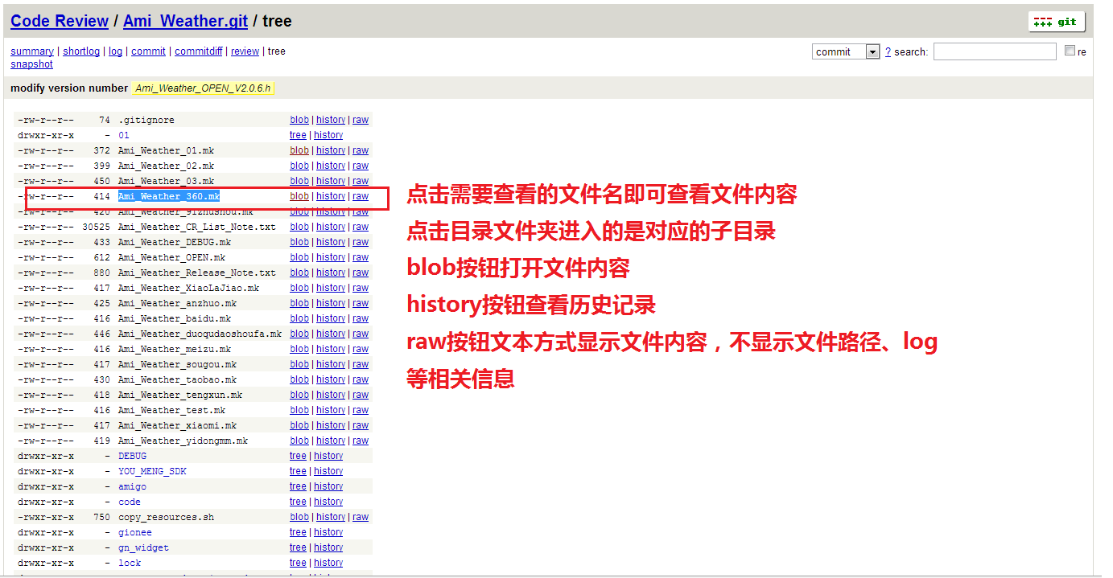

## 3.2在本地通过代码库中的APK的tag查看

**注意：红色字体请根据实际情况替换**

举例说明:

$cd ~ && git clone ssh://**gerritroot**@19.9.0.146:29418/**Ami_Weather**

$cd ~/Ami_Weather

$git tag -l

$git checkout Ami_Weather_01_V0.0.0.t29

上面的命令就是将Ami_Weather_01_V0.0.0.t29的代码切换出来，工作区中看到的代码都是这个tag对应的代码。